Театральная неделя.
С 01 по 05 апреля в младшей группе «Рябинка» прошла неделя «В гостях у сказки (театр)»
Целью недели было расширять представления детей о народных сказках, устном народном творчестве. Развивать у детей интерес к театральной деятельности.
На этой неделе мы решили инсценировать знакомую всем русскую народную сказку «Колобок». Предварительно прочитав сказку, обратила внимание на то, что примут участие все желающие дети, но нужно обязательно знать слова сказки, кто как должен двигаться и как разговаривать, все согласились. На следующий день, дети одели шапочки, кто кем желал быть и инсценировали сказку. Все актёры подражали своим героям, что было очень приятно, поэтому получилось очень здорово.

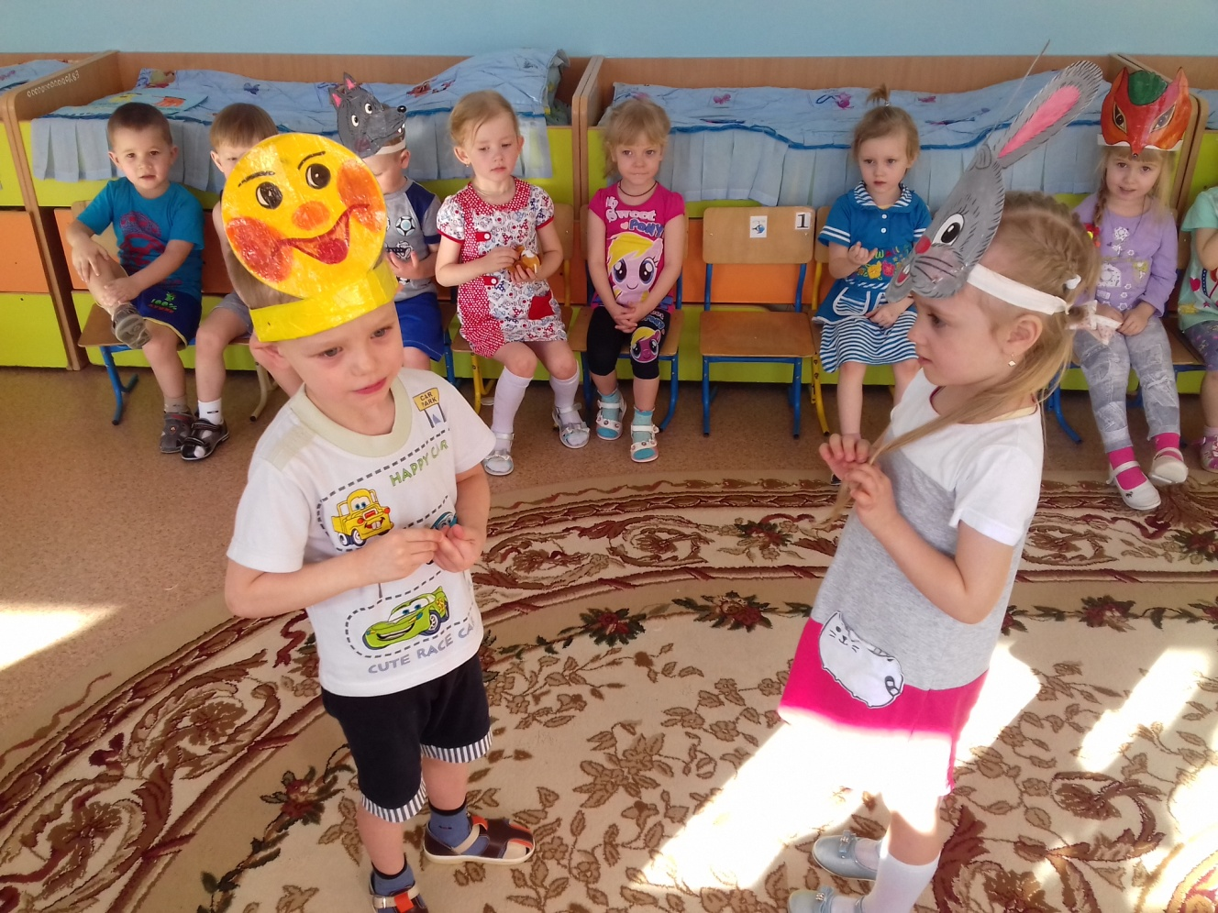

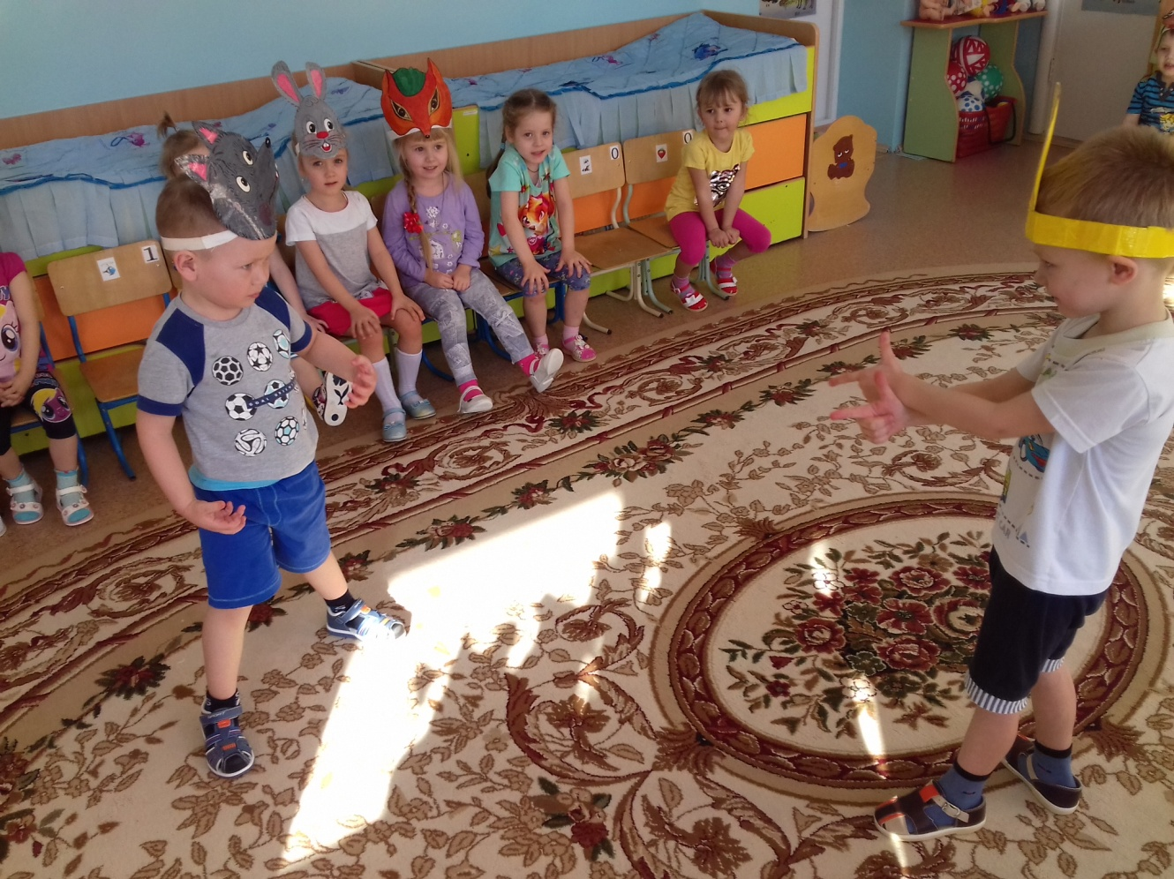

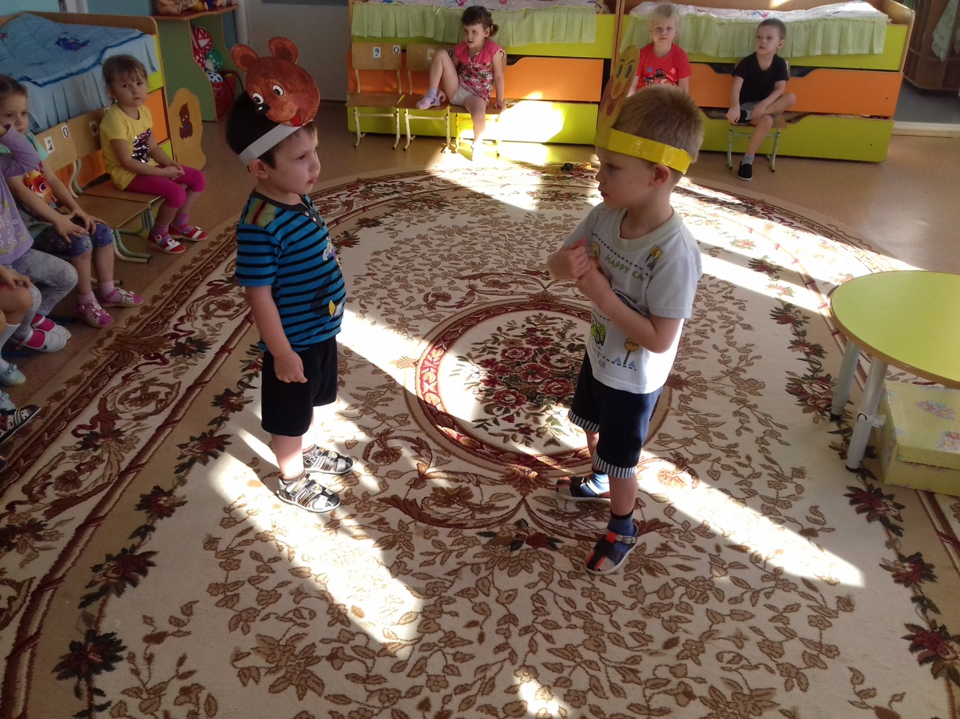

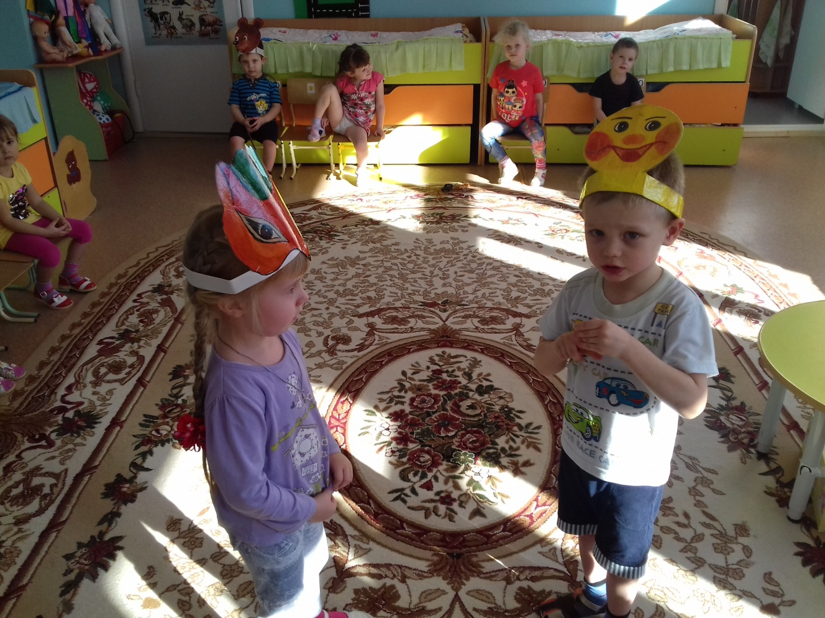
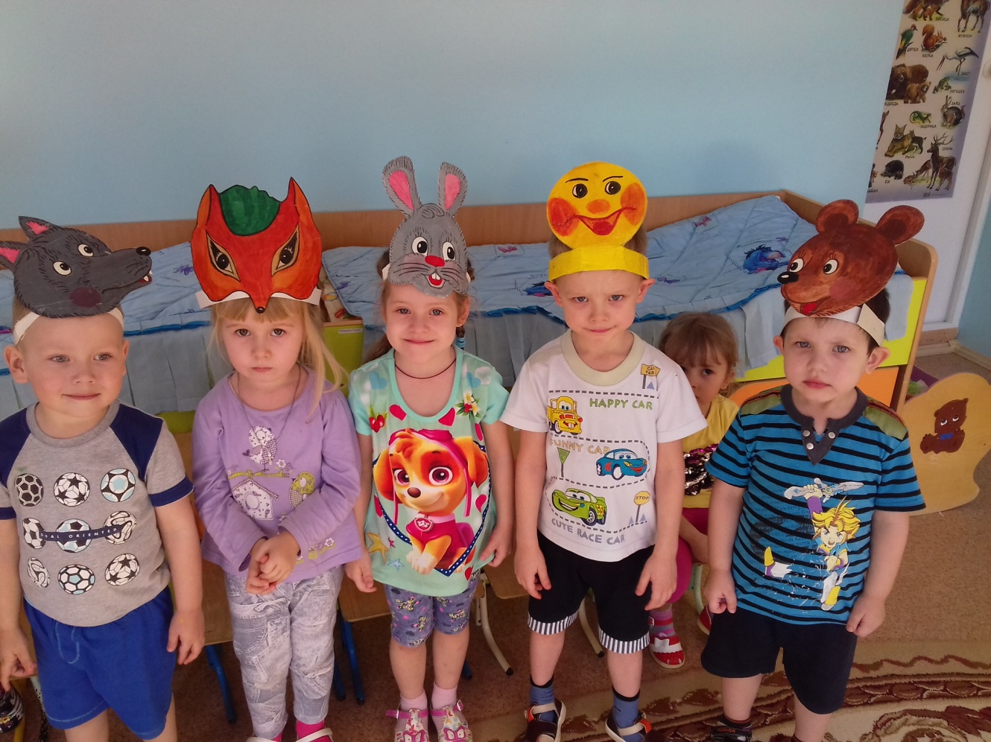
Материал подготовила воспитатель МА ДОУ АР детский сад
«Сибирячок» корпус №2 Торопова С.М.

